Noviembre/Diciembre 2016 – El BoletÍn de PTAr
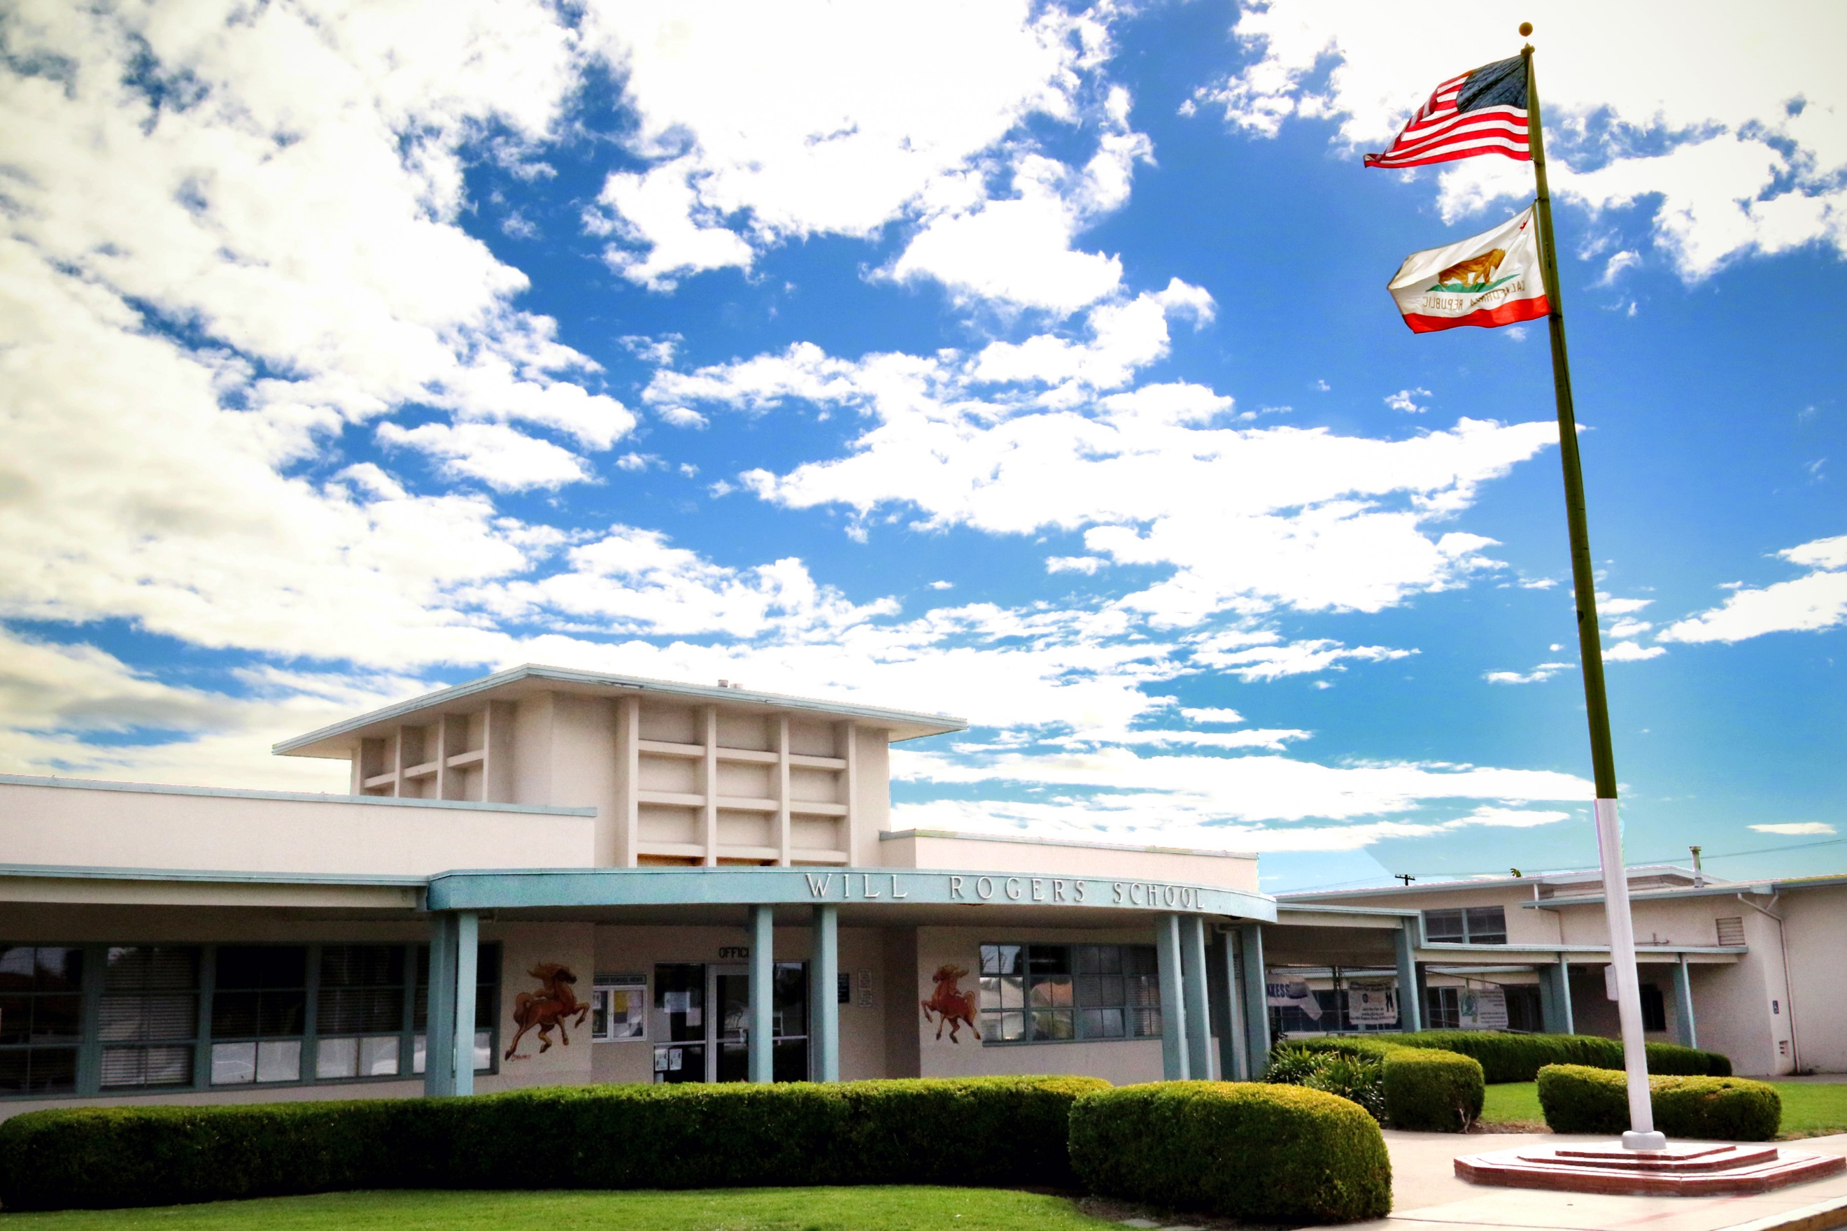

Próximos Eventos

Noviembre 15

Junta General del PTA a las 6:30pm

Noviembre 26

Día de Limpieza de la Playa 9-11am

Diciembre 1

Noche de Restaurante en Urbane Café 4-9

Diciembre 1

Noche en Barnes and Noble 5:30-8:30pm

Diciembre 1

Presentatión Musical de Estudiantes de

K-2 en Barnes and Noble 6:15pm

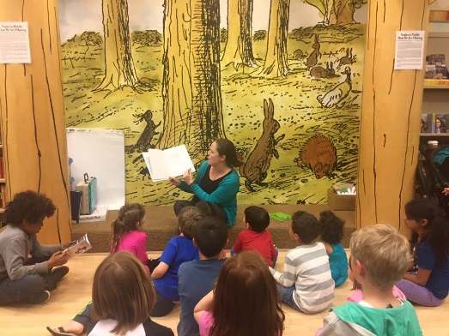
Dra. Cortes leyendo a las estudiantes a Barnes and Noble 2015!Presentatión Musical de Estudiantes de K-2 en Barnes and Noble, Diciembre 1 a las 6:15pm!

https://www.facebook.com/groups/WillRogersElementaryPTA
El PTA llevará a cabo una Junta General el 15 de Noviembre a las 6:30pm!!! Habrá cuidado de niños y traducción disponible. Además de discutir importantes eventos del PTA (como el Carnival!), la Dra. Cortés dará una vision general sobre el plan de estudios de Ciencias de la escuela y la prevención del acoso escolar.

Programas Después de la Escuela – CODE.org
Recientemente se envió con su hijo a casa un folleto sobre los próximos Cursos para después de escuela de Codificación (lego) en Will Rogers. La maestro de un curso de CODE.org esta pagado por el PTA. ¡con fondos recaudados durante el Jog-a-thon! Los cursos han demostrado ser muy populares, y el PTA está feliz de apoyar a los estudiantes en el aprendizaje de esta valiosa habilidad. Se anima para que todos los niños apliquen. Los niños que no han participado en estos programas en el pasado tendrán prioridad. Si su hijo(a) es seleccionado, asegúrese de que él o ella asista a las cinco clases. Martes, 15, 22, y 29 de noviembre. Martes, 6 y 13 de Diciembre. Habrá clases adicionales ofrecidas en la primavera.

Salidas Nocturnas Familiares de WR! 1 de diciembre - ¡Marque su calendario!
¡Cosas emocionantes estarán sucediendo para diciembre en Will Rogers! Por favor, únase a nosotros en Urbane Café de 4-9pm para la cena. El 20% de los ingresos se destinará a nuestra escuela cuando muestre su folleto. Por favor “Siga” y dele “Like” a Urbane Café en Facebook y Instagram para permanecer notificado de este evento! Después de la cena, venga a Barnes and Noble para nuestro evento anual de recaudación de fondos. Nuestro evento comienza a las 5:30 – Will Rogers será el anfitrión de: lectura de cuentos infantiles, un taller de Lego, manualidades con marcadores, y una muestra de arte. ¡Ayude a nuestra escuela! Realice algunas compras ese dia para las próximas fiestas y envuélvalas con nuestros voluntarios de Will Rogers! Will Rogers recibirá el 15% de todas las compras realizadas ese dia en la tienda. ¡Mientras estés en Barnes and Noble, por favor apoye a nuestras clases de K-2 durante su actuación musical! La Sra. Manninien mostrará los talentos musicales de nuestros jóvenes estudiantes a partir de las 6:15. ¡Venga a animar a nuestros jóvenes intérpretes y disfrute esta presentación!

Dia de Limpieza de la playa encalle California
26 de Noviembre – Calle California/Surfer’s Point, 9-11am ¡Nos hemos asociado con la Fundación Surfrider para tener la oportunidad de limpiar nuestras playas voluntariamente! Todos los voluntarios deben firmar una exención de responsabilidad (ver el sitio web de WR). Cualquier persona menor de 18 años necesita la supervision de un adulto. RSVP (se require reservación) por favor, envÍe un correo electrónico (si desea, puede hacerio en español) a Julie en jsalomonson@yahoo.com o (818)437-1847.
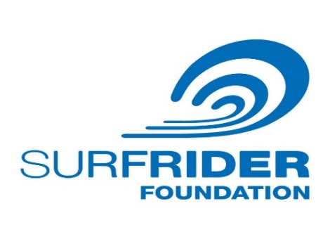

Diseños de Ropa de EspÍritu Escolar
¡Ahora ya tenemos gorras! Llene un formulario de pedido en la oficina para obtener la suya en tamaño adulto a solo $10. Tambien tenemos camisetas y sudaderas en tamaños para niños y adultos.

¡Los Resultados del Jog-a-Thon ya están listos!
¡Alcanzamos y superamos nuestra meta de $25,000 al traer más de $26,000! Gracias a todos los que ayudaron a sus hijos a traer esas promesas. También MUCHÍMAS GRACIAS a todos padres que se presentaron para animar a los estudiantes, mantenerlos frescos, ejecutar una estación etc. Los sobres con los cupones de premios se van a casa la semana del 14 de noviembre. Si hay algún error en los cupones de premio que su hijo haya ganado, por favor envíe un correo electrónico a willrogersptaprez@gmail.com o llamada/texto a 901-6433. (Y todo el mundo, si ven a Rebeca Fassett, digánle que MUCHÍMAS GRACIAS por su arduo trabajo!).
También queremos agradecer a las siguientes empresas por la donación de servicios y certificados: Pump it Up, Vita Art Center, Got Rhythm Dance Studio, Delano Gymnastics, A-Frame Surf Shop, Billy Clower Dance Studio, Skating Plus, Sky Zone, Lazy Dog, California Pizza Kitchen, Presto Pasta, Subway, Jersey Mike's, y Sharky's.
¡LO LOGRAMOS!

Box Tops para la Educación
Nuestro PTA estará recolectando Box Tops. Estos se pueden encontrar en cientos de artículos de marca de comestibles. Box Tops son una tremenda ayuda para nuestra escuela y aulas. Por favor recolecte los Box Tops y envíelos a la escuela con su hijo. No olvide pedirle a sus amigos y familiars que recolecten los Box Tops para usted. Una hoja de colección será enviada a casa con su hijo. ¡El salon y los Estudiantes que hayan recolectado el mayor número de Box Tops Íserán premiados con una fiesta!

¡PTA está buscando un Nuevo tesorero! - ¿Podría ser usted?
Nuesto PTA necesita un Tesorero para el año escolar 2017-2018. Nos encantaría encontrar a alguien pronto para que pueda empezar a practicar con April, nuestra actual Tesorera. El tesorero es un oficial electo y es la persona autorizada para cuidar de todos los fondos del PTA de Will Rogers. Algunas responsabilidades de la oficina son el mantenimiento de registros financieros, la preparación de informes, el pago de facturas, y asistir a las reuniones del consejo. Cualquier persona con experiencia en contaduría o contabilidad, o que solomente sea una persona muy organizada, sería genial en este papel! Bono: Esta es una gran manera de reforzar su curriculum!

¿Qué está pasando en la escuela? Intercambios bimensuales de libros los viernes por las mañanas (frente de la cafetería). Venta de camisetas de Will Rogers, formularios de pedido en la oficina), y mucho más! ¡Manténganse al tanto!

